Miércoles
07
de septiembre

Tercero de Primaria
Lengua Materna

Para estar seguros de que estamos seguros

Aprendizaje esperado: identifica e integra información relevante de diversas fuentes.

Énfasis: analiza la información y emplea el lenguaje para la toma de decisiones.
Emplea la información contextual para inferir el significado de palabras.

¿Qué vamos a aprender?

Identificarás e integrarás información relevante de diversas fuentes.

Recuerdas que en este mes se conmemoran dos grandes sismos que ocurrieron en 1985 y 2017, en las escuelas se llevaba a cabo un simulacro. ¿Tú sabes qué es un simulacro? ¿Para qué sirve?

La palabra simulacro, es una acción que se realiza imitando un suceso real para tomar las medidas necesarias de seguridad en caso de que ocurra realmente. Por eso se realiza simulacros en la escuela.

Y como menciona el significado de esta palabra, es muy importante saber qué hacer ante un sismo, una inundación o algún desastre natural.

¿Qué hacemos?

Tal vez recuerdes, si vives en la zona sísmica, que el día 19 de septiembre del año 2017 justamente se realizaba un simulacro en memoria del sismo de 1985 y hubo después un temblor.

La mayoría de los niños y niñas que asisten al turno matutino, se encontraban en clases, ¿Ustedes saben cómo actuar ante un sismo en la escuela y en casa?

Si escuchas la alarma sísmica, y estás dentro de tu casa, ¿Qué haces? Y en caso de que haya una persona accidentada, ¿Sabrías que hacer?

Cuando pase eso, debes de mantener la calma para estar atentos a lo que hay que hacer en momentos como esos. Cuando estés en la escuela, por ejemplo, ya sabes que no es bueno correr, ni empujar, ni mucho menos gritar, y esto es justamente para que no sucedan más accidentes, pero y en casa, ¿Qué se debe hacer?

Es probable que tus padres en casa, te han enseñado las medidas que hay que tomar en caso de un sismo. Los sismos pueden ocurrir en cualquier momento, por ello durante un sismo, se recomienda el “Repliegue” hacia la zona de seguridad previamente identificada, una vez terminado el sismo se debe proceder a evacuar el inmueble para realizar la evaluación de posibles daños antes de volver a ocuparlo.

Protección civil recomienda tener preparada una mochila de vida, la cual lleva documentos importantes, linterna, radio, algunos alimentos no perecederos, silbatos, este sería de mucha ayuda si alguien se encuentra en riesgo.

En el siguiente video para conocer como armar una de estas mochilas, que también te pueden servir en caso de otras emergencias, como inundaciones y huracanes, observa hasta el minuto 1:50

- Maleta de Vida.
https://www.youtube.com/watch?v=09EnAAuI0zg

Espero que te sirva conocer estas medidas, lo primero que debes saber es identificar la zona de seguridad dentro de la casa.

No te preocupes, eso lo tienen que hacer los adultos y ellos estarán para guiarte y resguardarte, pero ¿Qué tal que les toma desprevenidos y ustedes tienen que actuar? Hay que saber qué hacer.

Elabora un texto sobre estas indicaciones tan importantes que debe tener presentes.

En una hoja anota tus datos y el título del texto, en este caso puedes titularlo de esta manera, ¿Qué hacer en caso de un sismo? o el que tú elijas más apropiado. En otra hoja enlista las indicaciones que ya se comentaron.

Lo primero es tener identificada la zona de seguridad, entonces anota el número uno y enseguida, identificar la zona de seguridad, así como está la imagen.
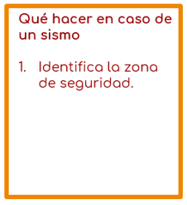

Mantener la calma, tener lista nuestra mochila de vida, atender las indicaciones de las autoridades.
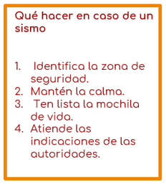

Puedes agregarle algunos dibujos esto hará que el texto quede mejor explicado y que lo entienda mejor quien lo lea, aunque en caso de un sismo, no vas a ir a buscar el instructivo y ponerte a leer lo que tienes que hacer primero.

Más bien es para que recuerdes lo que debes hacer y además poder compartirlo con tu familia, por ejemplo, para preparar la mochila de vida, debe ser con tiempo, reunir todas las cosas, identificar la zona de seguridad y después ensayar dentro de tu casa, como los simulacros que se hacen en la escuela.

Comienza a pensar qué tipo de texto acabas de escribir. No es un cuento, ni un chiste, ni un poema, es un texto informativo que te da instrucciones, tampoco es un adorno en la caja de los juguetes.

Eso a veces sucede, la gran mayoría no lee los instructivos, pero te sugiero que lo hagas ya que te puedes encontrar con detalles interesantes que tal vez no sabías o no te imaginabas que se podría hacer con el juguete o aparato. Este instructivo de que hacer en un sismo, por ejemplo, hasta te puede salvar la vida.

De ahora en adelante, cuando vayas a un lugar público o un hotel, tomate el tiempo de leer los carteles en donde dan las instrucciones para saber qué hacer en caso de tener que salir de urgencia.

El instructivo tiene el propósito de orientar los procedimientos en forma detallada, clara y sencilla para realizar alguna actividad, por eso estas instrucciones se escriben en forma de orden, es decir, se utilizan los verbos en imperativo. Vamos a observar algunos ejemplos
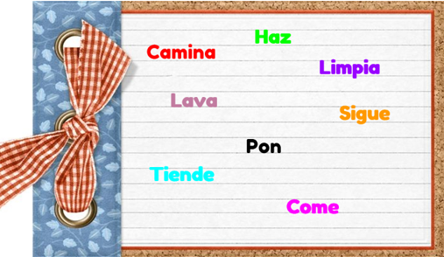

Verifica si en el instructivo anota los verbos en imperativo.
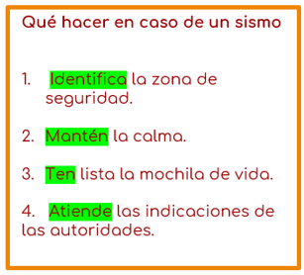

Están anotados al inicio de cada instrucción, está; identifica, mantén, ten, atiende. Revisa si el lenguaje que se utiliza es claro, ¿Se entiende?

En este tipo de textos deben ser claros y para ello utiliza los verbos en imperativo, como se hizo en el ejemplo, no se puede describir a detalle las acciones, pues en caso de una emergencia debes estar atento y saber qué hacer.

Tal vez te puedas sentir nervioso, o con miedo, pero al menos ya sabes que debes hacer en caso de una emergencia y no solo de un sismo. Puedes pedir más información a protección civil, a tus padres, familia y maestros para saber cómo actuar ante una emergencia, aquí lo más importante es guardar la calma para no ocasionar algún accidente más. A continuación, observa un ejemplo de un instructivo con imágenes.

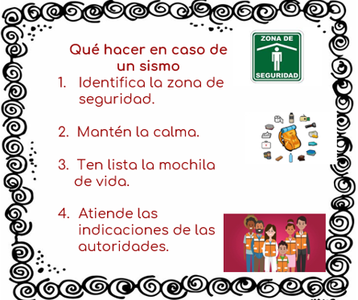

Recuerda utilizar los signos de puntuación adecuadamente, por ejemplo, al iniciar un texto se escribe con mayúscula y colocar un punto final al término de cada instrucción.

Recuerda siempre tomar las medidas adecuadas ante alguna emergencia.

Si te es posible consulta otros libros y comenta el tema de hoy con tu familia. Si tienes la fortuna de hablar una lengua indígena aprovecha también este momento para practicarla y platica con tu familia en tu lengua materna.

¡Buen trabajo!

Gracias por tu esfuerzo.

Para saber más:
Lecturas

https://www.conaliteg.sep.gob.mx/

